МІНІСТЕРСТВО ОСВІТИ ТА НАУКИ
НАЦІОНАЛЬНИЙ УНІВЕРСИТЕТ ЛЬВІВСЬКА ПОЛІТЕХНІКА



Веб-програмування
Л.Р. №2: Основні конструкції мови JavaScript

Виконав:
студент групи КІ-402
Радевич-Винницький Ярослав

Перевірив:
викладач
Мальцев Едуард

2025

Мета роботи: вивчити основні конструкції мови JavaScript.
Хід роботи:
Завдання 1. Оператори умовного переходу
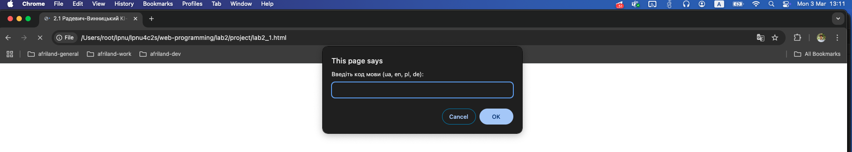
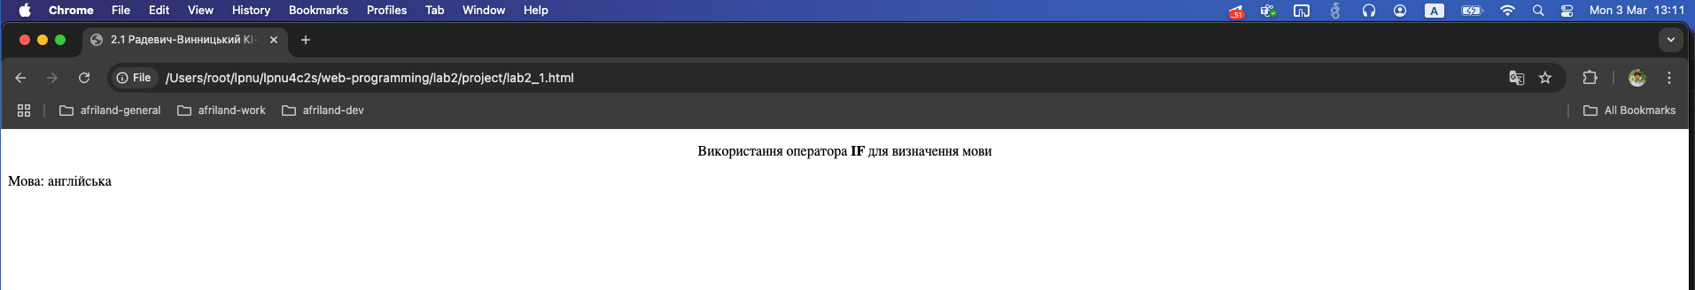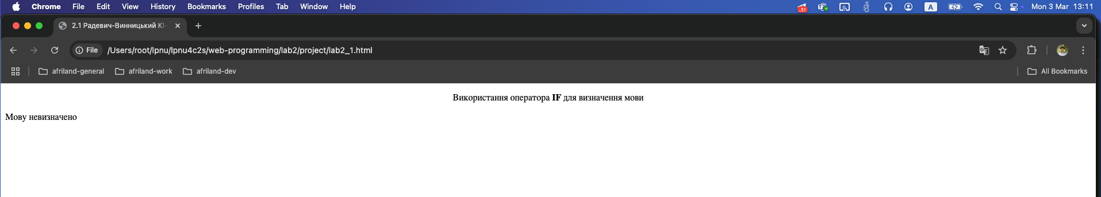
Завдання 2. Визначення найбільшого значення
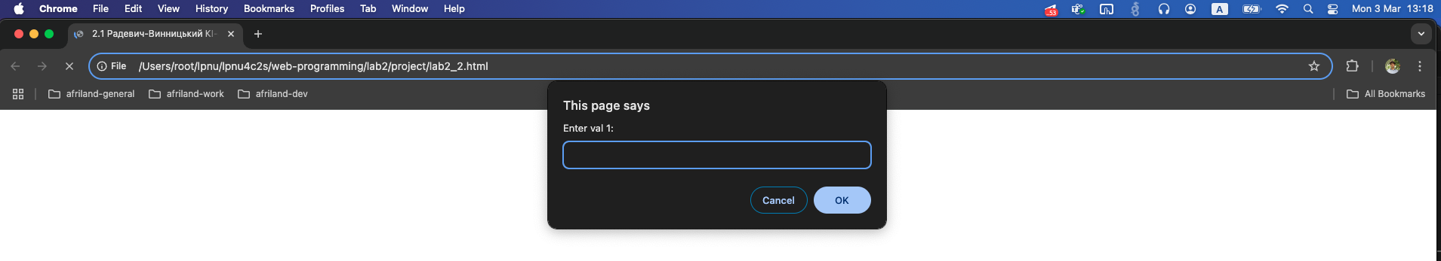
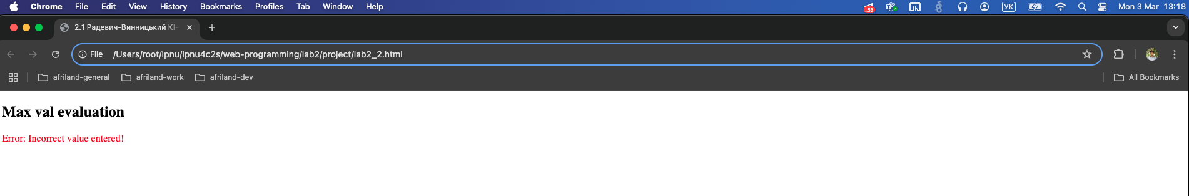
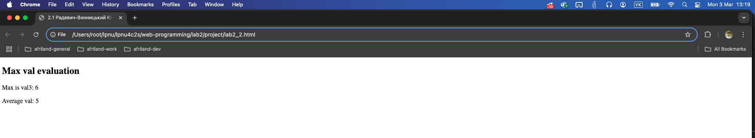

Завдання 3. Switch case
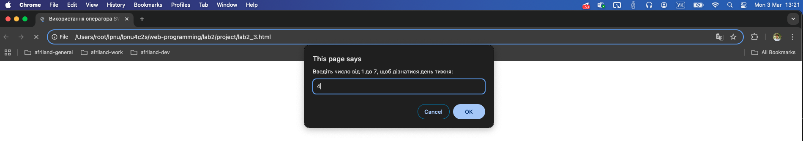
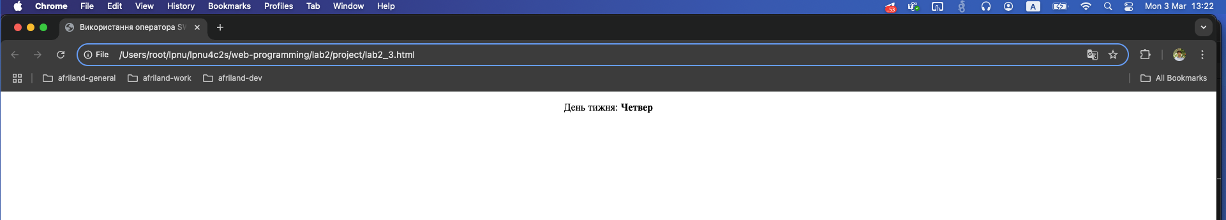
Завдання 4. Оператори циклу
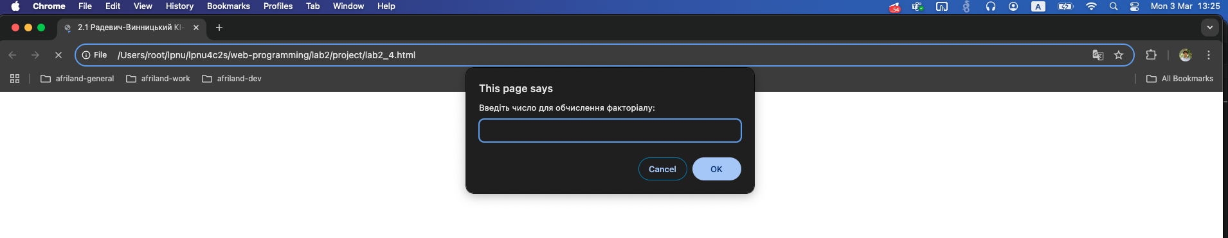
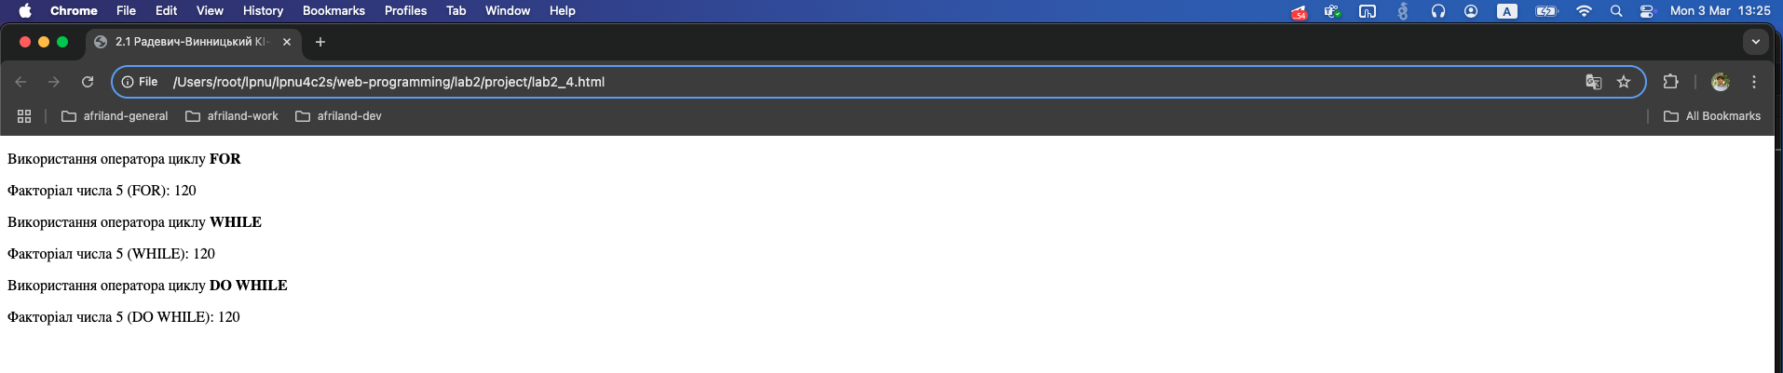
Завдання 5. Цикл for in
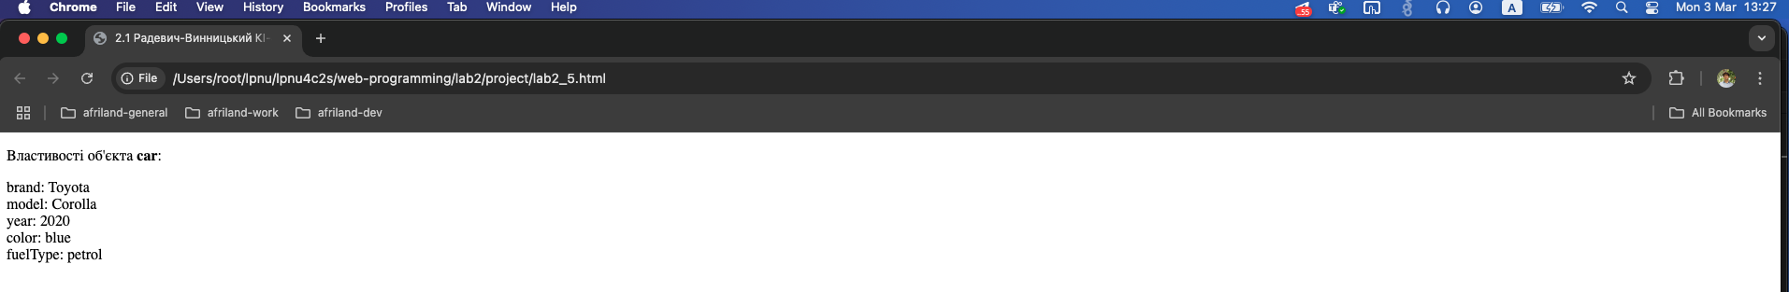
Завдання 6. Цикл while
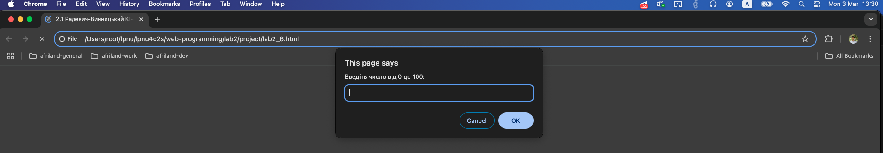

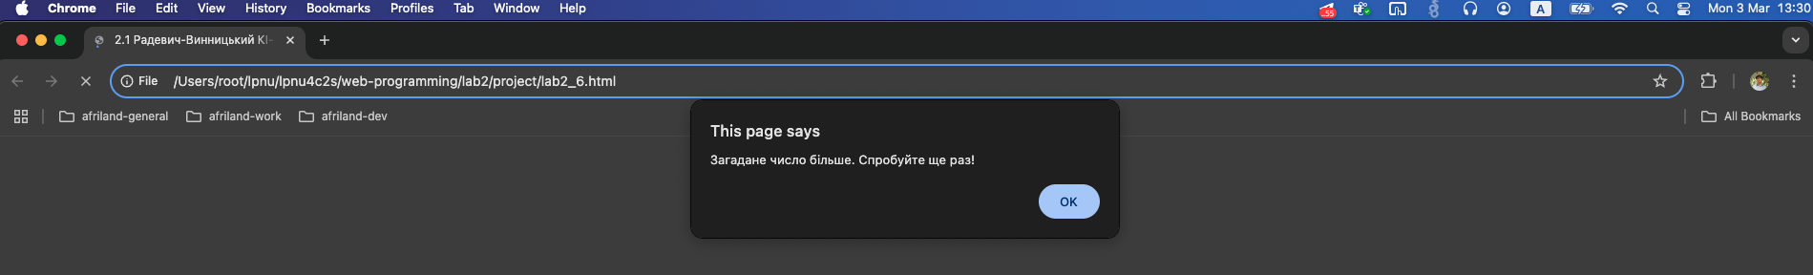
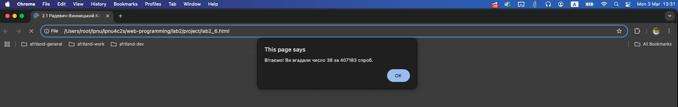
Висновок: у цій лабораторній роботі було вивчено основні конструкції мови JavaScript, такі як умовні оператори та цикли.

